Géométrie – La symétrie (avec et sans quadrillage)
Séance 1

Découverte.

Je revois comment tracer le symétrique d’une figure sur quadrillage.

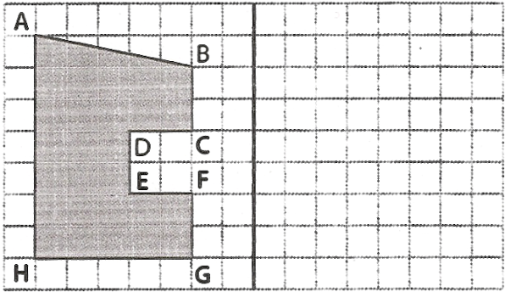

- Trace en bleu la droite perpendiculaire à la droite rouge qui passe par le point A.
- Nomme I le point d’intersection de ces droites.
- Compte le nombre de carreaux entre les points A et I.
- Sur la droite bleue et de l’autre côté de la droite rouge, place le point A’ tel que les longueurs IA et IA’ soient égales.
Le point A’ est le symétrique du point A.
- Trace le symétrique du point B par rapport à la droite rouge.
- Termine la construction du symétrique de la figure par rapport à la droite rouge.

La symétrie axiale.
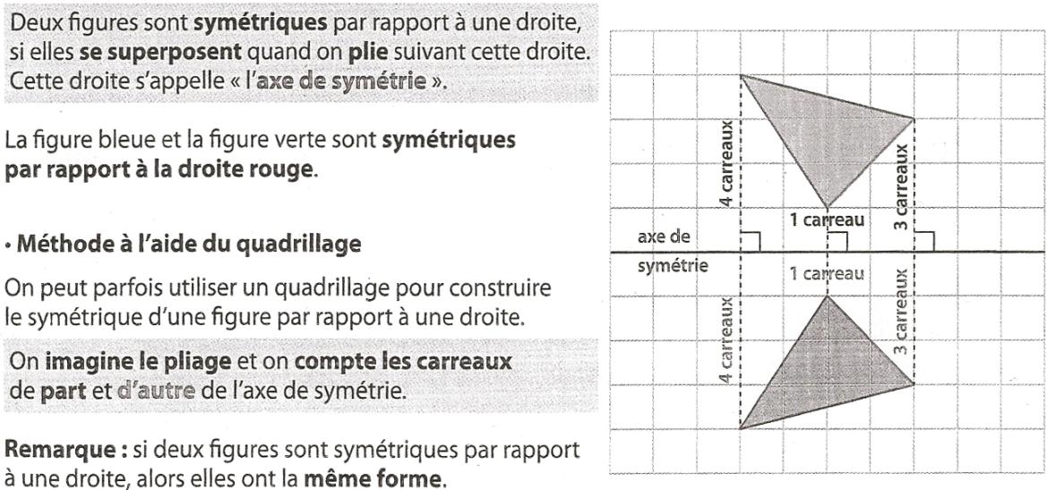

Deux figures sont symétriques par rapport à une droite, si elles se superposent exactement quand on plie suivant cette droite. Cette droite s’appelle « l’axe de symétrie ».

Entraînement.

Entraînement.

a) Reproduis les figures ci-dessous
b) Trace le symétrique de chaque figure par rapport à l’axe donné en t’aidant du quadrillage.

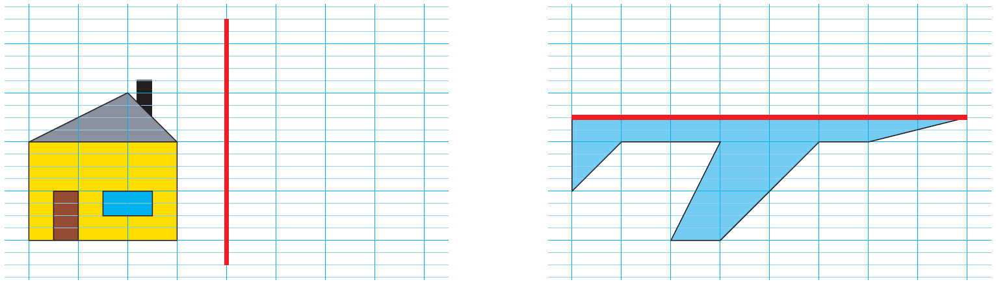

a) Reproduis les figures ci-dessous
b) Trace leur axe de symétrie.

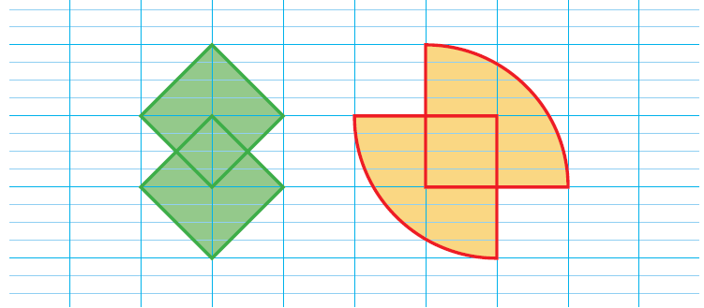

a) Reproduis la figure F et les trois droites (a), (b) et (c).
b) Construis le symétrique de la figure F par rapport à chacune des droites (a), (b) et (c).

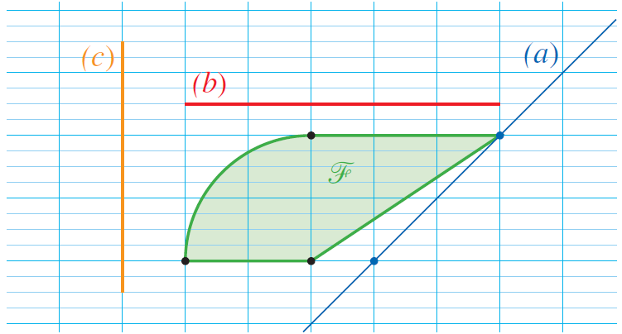

Géométrie – La symétrie (avec et sans quadrillage)
Séance 2

Découverte.

Tracer le symétrique d’un point par rapport à une droite :

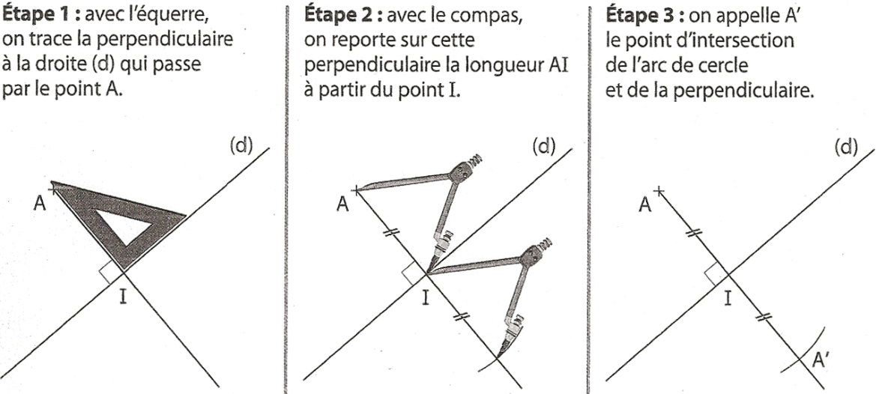

Tracer le symétrique d’une figure par rapport à une droite :

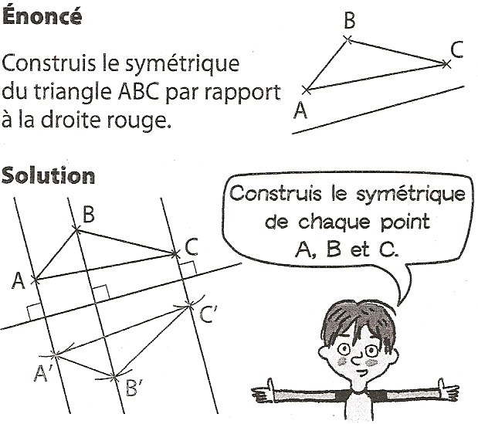
Trace le symétrique du triangle par rapport à la droite.

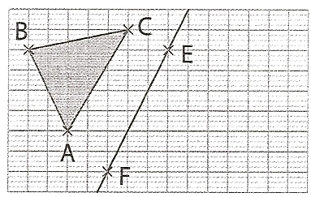

Indique pour chaque figure si elles sont symétriques par rapport à la droite.
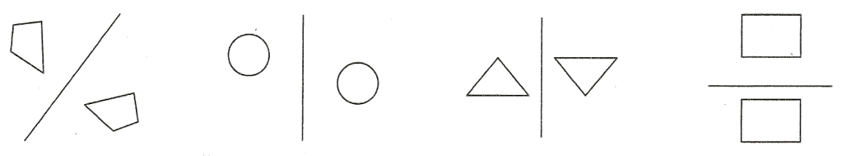

Trace le symétrique des figures suivantes par rapport à la droite.

Géométrie – La symétrie (avec et sans quadrillage)
Séance 3

Entraînement : Symétrie avec quadrillage.

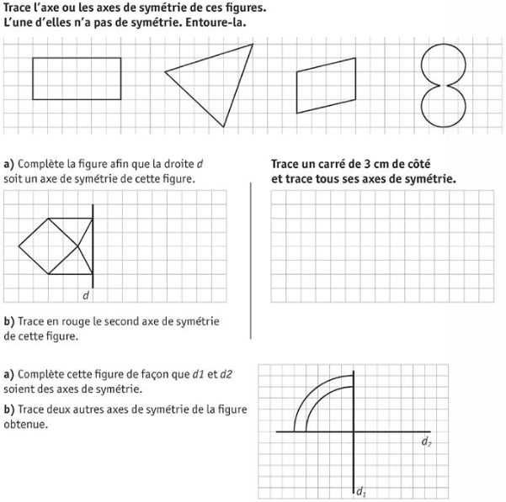

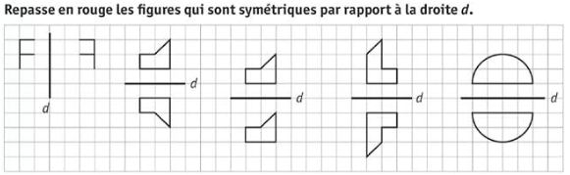
Entraînement : Symétrie sans quadrillage.

Trace le symétrique des figures suivantes par rapport aux droites.

